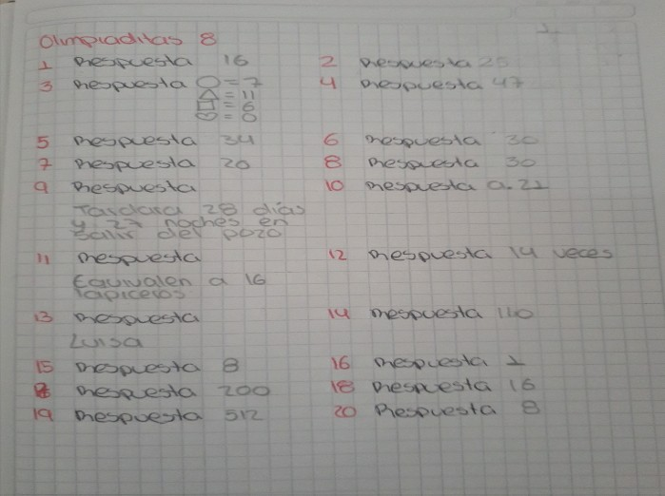**ANGELA YANNIN POVEDA RODRIGUEZ. 802**